Муниципальное автономное дошкольное образовательное учреждение
Детский сад комбинированного вида № 33

Эффективные практики дошкольного образования
Конструкт непосредственной образовательной деятельности
История мяча

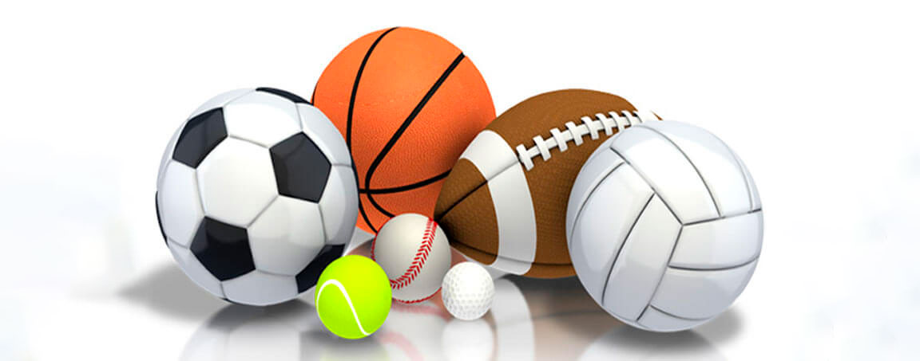

Педагог: Учитель – логопед Келлер Е.В.
г. Североуральск
2022
Конструкт непосредственной образовательной деятельности

Подготовительная к школе группа

Образовательная область: познавательно-речевое и физическое развитие.
Тема: «История мяча и игры с мячом».
Виды деятельности: игровая, познавательная, коммуникативная, двигательная.
Форма организации: групповая.
Планируемый результат:
- внимательно слушает взрослого, может действовать по правилу и образцу;
- проявляет познавательный интерес;
- при необходимости может обосновать свой выбор, употребляет обобщающие слова, сложные предложения;
- знает о принципах здорового образа жизни (двигательная активность, закаливание и т.д.);
- владеет разными формами и видами игры.
Цель: способствовать познавательному развитию ребенка в мире спорта и активных форм деятельности по средствам взаимодействия с мячом индивидуального характера и при сотрудничестве со взрослым.

Задачи
Оздоровительные | 1.Повышение двигательной активности детей при помощи игр с мячом.  2. Развитие общей и мелкой моторики, координации движений.  3. Нормализация мышечного тонуса кистей рук.
Образовательные | 1.Познакомить детей с историей появления и видоизменения мяча, происхождением слова «мяч».  2. Обогащать словарь детей прилагательными и глаголами.  3. Воспитывать потребность детей получать новую информацию о знакомых предметах.
Развивающие | 1.Развивать двигательные способности, умения и навыки детей в процессе игры с мячом.
Воспитательные | 1.Способствовать воспитанию культуры общения со сверстниками и сотрудничества в условиях образовательной и игровой деятельности.  2.Уточнить знания о правилах безопасности при игре с мячом.

Методы воспитания и обучения: Беседа. Рассказ педагога. Отгадывание загадок.
Демонстрация наглядных пособий. Рассказы детей. Дидактическая игра.
Материал. Картинки с изображением различных мячей (в том числе и древних), картинки с изображением игр с мячом разных народов, разнообразные (по размеру, материалу) мячи.
Этапы | Методы | Деятельность педагога | Деятельность детей | Планируемый результат
1.Мотивация на совместную деятельность | Здравствуйте, ребята! Сегодня к вам в гости пришел очень интересный предмет. Вы все его хорошо знаете. Для того, чтобы узнать, что это за предмет отгадайте загадку.  «Он прыгать умеет лучше всех и замечательно катается, а если кинуть его вверх, обязательно возвращается. | Вызывает любопытство и интерес у детей.  Загадывает  загадку | Воспринимают информацию, высказывают предположения. Отгадывают загадку. | Привлечение внимания, мотивация на деятельность.
2. Основной | - О чем мы сегодня будем говорить?  - Хотите узнать что-то новое о мячах?  Рассказ педагога о истории возникновения мяча, об играх с мячом в древности.  - В настоящее время существует множество самых разных мячей, но они все имеют одну форму.  -Какую?  - Слово «мяч» произошло от слова «мягкий, мякиш», то есть мягкий шар.  - Мячи делают из разных материалов.  Дид. игра «Угадай на ощупь» (не заглядывая в мешок, определить, из чего сделан мяч).  -А как можно играть с мячами?  Дид. игра «Что можно делать с мячом?»  Дид. игра «Кто как голос подает?»  - Для каждой спортивной игры существует свой мяч.  Какие вы знаете спортивные игры, в которых используется мяч?  Физ. минутка  «Девочки и мальчики,  Прыгают, как мячики,  По двору, по улице,  По весенним лужицам»  Правила техники безопасности при игре с мячом.  - От игры с мячом могут случиться и неприятности, если забыть правила безопасности.  Как научить мяч быть послушным? | Рассказ воспитателя об истории появления мяча.  Играет с детьми в игры.  «Мяч лови, да поскорей, назови язык зверей»  Слушает ответы детей. Показывает карточки с разными видами мячей или мячи.  Проводит подвижную игру «Мячики».  Массаж кистей рук с помощью массажного мяча.  «Мячик сильно мы сжимаем…»  Рассказывает детям о правилах безопасной игры с мячом.  - Нельзя играть с мячом возле проезжей части дороги. Почему?  - Не играйте с мячом возле окон, витрин магазинов. Почему?  - Нельзя сидеть на мяче, прокалывать его. | Слушают взрослого, Высказывают свое мнение, отвечают на вопросы.  - Круглую  Участвуют в играх, высказывают свое мнение.  Отвечают на вопросы (играть, пинать, подбрасывать и т.д.)  Примерные ответы детей (кузнечик стрекочет, жук жужжит, комар звенит и т.д.)  Отвечают на вопросы (играть, пинать, подбрасывать и т.д.)  Выполняют движения вместе со взрослым  Ответы детей:  -Мяч может выкатиться под колеса проезжающей машины, вызвать аварию. И конечно, нельзя выбегать за мячом на дорогу).  - Мяч может их разбить.  - Это испортит мяч. | Готовность детей к восприятию информации, к речевой деятельности.  Дети участвуют в диалоге, отвечают на вопросы.  Активно участвуют в играх.  Взаимодействуют друг с другом и с педагогом.  Внимательно слушают. Отвечают на вопросы. Выполняют правила игры.  Участвуют в совместной деятельности.  Развивают умение выполнять движения одновременно.  Внимательно слушают, отвечают на вопросы. Делают выводы.  Формируются понятия о правилах безопасности игра с мячом.
3.Подведение итогов | - Ребята, а сейчас предлагаю вам ответить на вопросы и отгадать загадки о мяче, его истории и о видах спорта, в которых используют мяч.  1. Как называется вид спорта, в котором мяч забрасывают в корзину?  2. Здесь команда побеждает, если мячик не роняет. Он летит с подачи метко, не в ворота, через сетку. И площадка, а не поле у спортсменов…(в волейболе)  - Что вам сегодня понравилось?  Что бы вы хотели еще узнать? В какие игры поиграть? | Задает вопросы, загадывает загадки.  Подводит итоги занятия с разных точек зрения: качества выполненной работы, эмоционального состояния. | Отвечают на вопросы. Отгадывают загадки  Выражают свое эмоциональное состояние, степень удовлетворенности. | Внимательно слушают, отвечают, проявляют выдержку.  Высказывают свое отношение к происходящему.
4. Открытость | - А теперь на прощание поиграем в игру «Доскажи словечко»  «Игра веселая футбол,  Уже забили первый…  Я по мячу ногою хлоп и угодил мальчишке в …,  Хохочет весело мальчишка,  На лбу растет большая…  Но шишка парню нипочем,  Опять бежит он за … | Проводит игру. | Участвуют в игре. Подбирают слова. | Осознают себя, как участники образовательного процесса.

История мяча
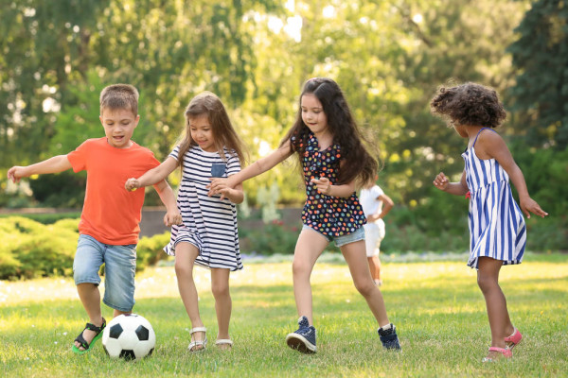
Игры и упражнения с мячом являются одними из наиболее древних видов физических упражнений. История не знает ни точного места, ни времени возникновения мяча и игр с мячом. Известно лишь, что мяч возник в глубокой древности и за свою историю претерпел много изменений. Сначала его плели из травы, пальмовых листьев, изготавливали из плодов деревьев, шерсти и шкур животных, плели из тростника, скручивали из тряпок, вырезали из дерева, шили из кожи. Мяч и предметы, похожие на него, археологи находят по всему миру.
Поражает разнообразие игр с мячом у разных народов.
В древней Греции, Риме, и Египте мяч не только любили, но и уважали. Он считался самым совершенным предметом, так как был похож на солнце. Греки и римляне шили мячи из кожи и набивали мхом или перьями птиц, шерстью, зернами. Были и стеклянные мячи. Упражнения с мячами назначались врачами.
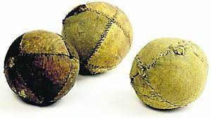
Вот как описывает игру древних римлян Поллукс: «Игроки разделяются на две команды. Мяч помещают на линию в центре площадки. На краях площадки за спиной игроков, каждый из которых стоит на своем месте, проводят еще по линии. За эти линии полагается занести мяч, причем совершить оный подвиг сподручно лишь распихивая игроков соперничающей команды».
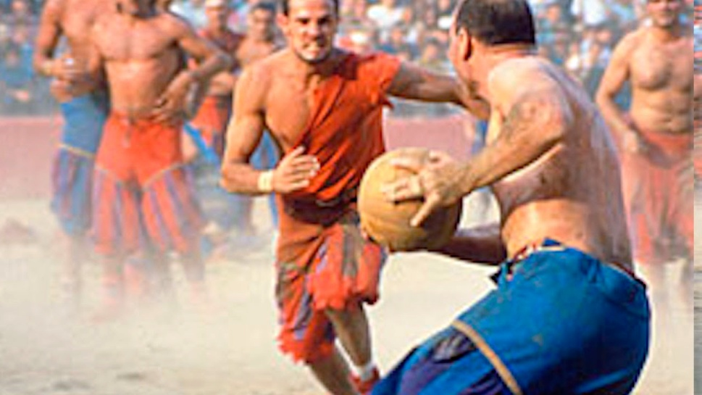
Воинственные легионеры принесли другим народам и распространили среди них свои спортивные занятия с мячом. Британцы придумали собственный способ изготовления мячей: обвязывали конским волосом круглые овощи.
В Древнем Китае играли в мяч, пиная его ногой. Игра вошла в программу празднования дней рождения императора. Тогда же кожаные мячи научились надувать воздухом.
В древней Японии тоже не обходились без мяча. При императорском дворце проводились командные игры по забиванию мяча в ворота за определенное время, отмеряемое по песочным часам. Во время перебрасывания мяч не должен был касаться земли.
В древней Индии (III-II тыс. до н. э.) важную роль в объединении всей общины играла игра с мячом и битой, которая стала прародительницей хоккея на траве.
У северо-американских индейцев мяч был священным предметом, олицетворяющим Солнце, Луну и Землю.
Мяч из резины «прискакал» в Европу из Центральной Америки. Индейцы делали его из смолы, которую добывали из разрезов коры деревьев и называли «каучу». Каучуковый мяч попался на глаза путешественнику Христофору Колумбу. Мореплаватель удивился, увидев, что большой и тяжелый мяч так высоко подскакивает при ударе о землю. Матросы Колумба привезли мяч в Испанию, и упругий колобок быстро раскатился по всему цивилизованному миру.
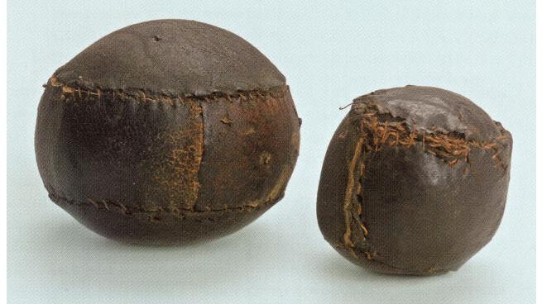

В России мячи были разные. В раскопках под Новгородом нашли мячи разных размеров, сшитые их кожи. Дети играли легкими мячами из бересты или тяжелыми, туго свернутыми из тряпок. Сохранились сведения об одной из игр: ставили в ряд куриные яйца и выбивали их мячом. В женских монастырях шили мячики из мягких подушечек, а внутрь вкладывали камушки, завернутые в бересту – получался одновременно мячик и погремушка. Кстати, происхождение слова «мяч» связано со словами «мягкий, мякоть, мякиш», то есть мяч – это мягкий шар.

